Мой папа……



История России знала немало войн. Самая страшная, кровопролитная, самая определяющая для судеб мира - война 1941 - 1945 годов. Победа в Великой Отечественной войне явила всему миру не только мощь нашего оружия, но и мощь русского духа. Эта победа - определяющая веха в истории нашей страны и края.
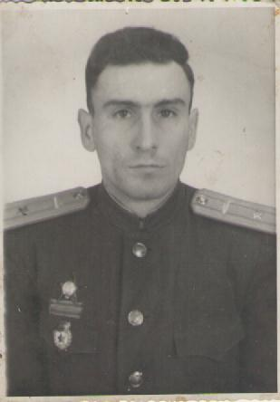
Я хочу рассказать о своем отце, Ходжаеве Эдуарде Никитиче.

Ходжаев Эдуард Никитич, родился 25 августа 1925 г. в г. Моздок. В маленьком возрасте переехали с родителями в Ессентуки. После окончания школы поступил в Нальчикское пехотное училище.
В июле 1942 началась битва за Кавказ, с целью недопущения прорыва немецких и румынских войск через Нальчик и Орджоникидзе.
Сражаясь под Нальчик и Орджоникидзе, он получил серьёзное ранение. Был контужен и попал в плен к фашистам. Его долго избивали и пытали, не предал своих однополчан, и его отправили в концлагерь.
Мой папа рассказывал мне и брату, как было страшно и тяжело в плену, как там издевались над людьми фашисты, как морили голодом военнопленных. В концлагере были люди разных стран: Болгарии, Чехословакии и др. Папа рассказывал, как они поддерживали друг друга и, благодаря этому, они и продержались до тех пор, пока их не освободили наши войска в конце войны.
После победы нашёл своих друзей-однополчан и людей, с которыми сдружился в плену. Они переписывались и несколько раз встречались.
Мой папа пользовался почётом и уважением со стороны жителей своего родного г. Ессентуки. На 9 Мая его всегда поздравляли пионеры. В этой войне погибло много людей: это чьи-то отцы, сыновья, братья. У моего папы тоже погибли близкие люди на войне, его папа а наш дедушка пропал безвести.
Эдуард Никитич, умер в 1993 году. Ему был 68 лет. Хотя после военного ранения врачи говорили, что он проживёт недолго.
Наша семья всегда будет чтить память моего отца, деда и прадедушки. Мой внук гордиться своим прадедушкой и всем об этом говорит. Для него 9 май большой праздник. Он был добрым, трудолюбивым, справедливым и никогда не унывающим человеком, благодаря своей военной закалке, был руководителем духового оркестра.



За Ваше мужество в бою,
За Вашу боль, за Ваши раны,
За жизнь счастливую мою -
Земной поклон Вам, ВЕТЕРАНЫ !!!

Воспитатель
Закалина Тамара Эдуардовна
МБДОУ №8 «Зоряночка» г. Ессентуки

